Образовни профил: МАШИНСКИ ТЕХНИЧАР МОТОРНИХ ВОЗИЛА

Обавезни наставни предмети, општеобразовни предмети
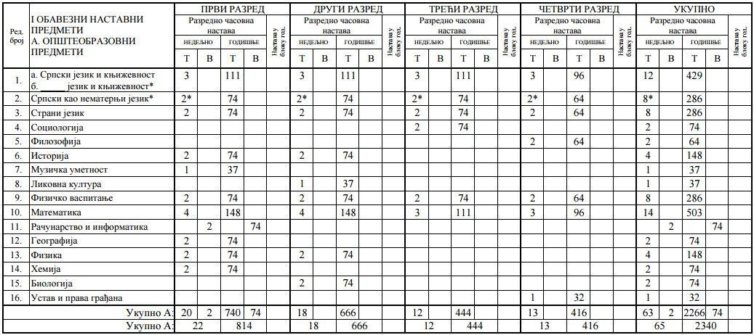

Обавезни наставни предмети, општеобразовни предмети
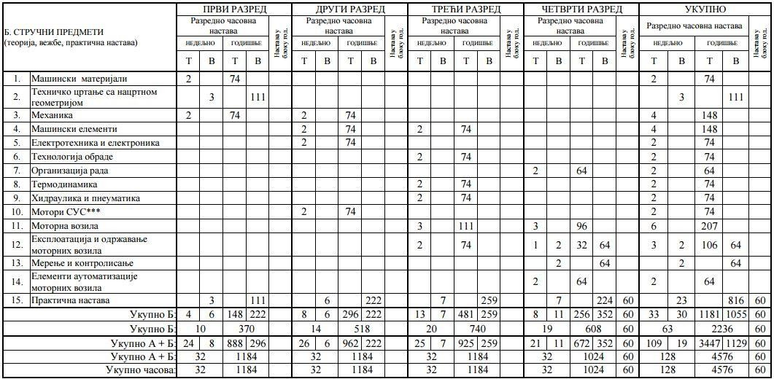

Остали обавезни облици образовно-васпитног рада током школске године
 | I РАЗРЕД  часова | II РАЗРЕД  часова | III РАЗРЕД  часова | IV РАЗРЕД  часова | УКУПНО  часова
Час одељенског старешине | 37 | 37 | 37 | 37 | 148
Додатни рад * | до 30 | до 30 | до 30 | до 30 | до 120
Допунски рад * | до 30 | до 30 | до 30 | до 30 | до 120
Припремни рад * | до 30 | до 30 | до 30 | до 30 | до 120
*Ако се укаже потреба за овим облицима рада

Факултативни облици образовно-васпитног рада током школске године по разредима
 | I РАЗРЕД  часова | II РАЗРЕД  часова | III РАЗРЕД  часова | IV РАЗРЕД  часова
Екскурзија | до 3 дана | до 5 дана | до 5 наставних  дана | до 5 наставних  дана
Језик другог народа или националне мањине са елементима националне  културе | 2 часа недељно
Трећи страни језик | 2 часа недељно
Други предмети * | 1-2 часа недељно
Стваралачке и слободне активности ученика (хор, секције и друго) | 30-60 часова годишње
Друштвене активности – ученички парламент, ученичке задруге | 15-30 часова годишње
Културна и јавна делатност школе | 2 радна дана

Остваривање школског програма по недељама
 | I РАЗРЕД | II РАЗРЕД | III РАЗРЕД | IV РАЗРЕД
Разредно-часовна настава | 37 | 37 | 37 | 32
Настава у блоку | - | - | - | 2
Обавезне ваннаставне активности | 2 | 2 | 2 | 2
Матурски испит |  |  |  | 3
Укупно радних недеља | 39 | 39 | 39 | 39

